南开大学2012级物理类高等数学统考试卷 （A卷） 2013年1月7日 草稿区
姓名 学号 院系 专业 任课教师

装 订 线 一

装 订 线 二
二
（说明：答案务必写在装订线右侧，写在装订线左侧无效。影响成绩后果自负。）
题号 | 一 | 二 | 三 | 四 | 五 | 六 | 七 | 八 | 九 | 卷面成绩 | 核分  签名 | 复核  签名
得分

一题得分

- 求下列极限（15分=53）：
（1）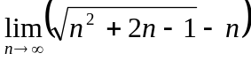； （2） 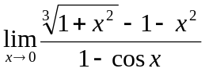；

（3）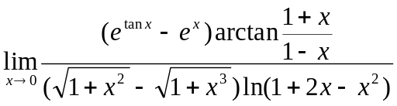.

物理类A5—1
草稿区
姓名 学号 院系专业 任课教师

二、（10分）设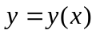是由方程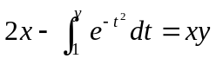所确定的隐函数，求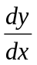及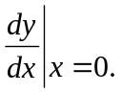
二题得分

三、（10分）已知参数方程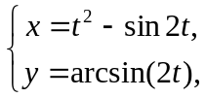求.
三题得分

物理类A5—2
草稿区
姓名 学号 院系专业 任课教师

四、（20分＝102）求下列不定积分：
四题得分
（1）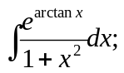 （2） 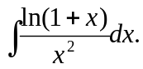.

五题得分

五、（20分=102）计算定积分：
（1）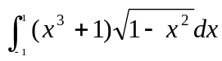； （2）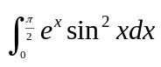

物理类A5—3
草稿区
姓名 学号 院系专业 任课教师

六、（10分）设 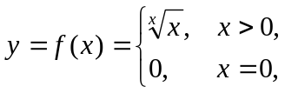 讨论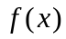的连续性，并求单调区间、
六题得分

极值与渐近线.

七、（5分）已知为连续函数, 且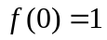, 求极限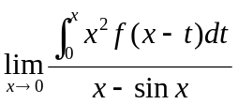.
七题得分

物理类A5—4

姓名 学号 院系专业 任课教师
草稿区
八、（5分）设在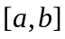上连续，在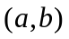内可导，且有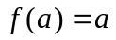，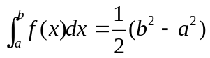，
八题得分
求证：在内至少有一点，使得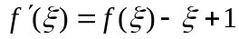.

九、（5分）求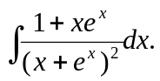
九题得分

物理类A5—5

